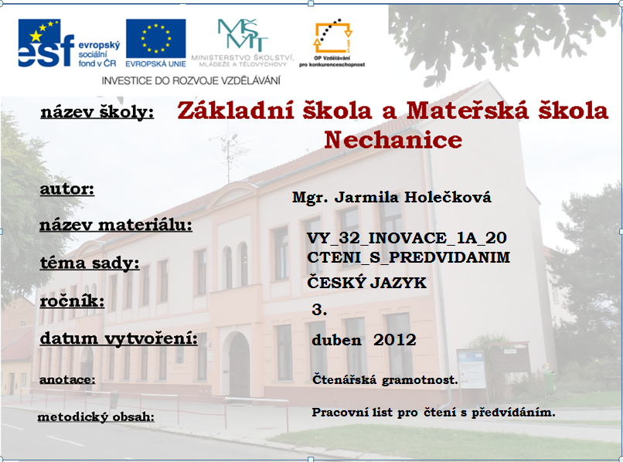

BOUŘKA VE ŠKOLE
Syslovský pan učitel onemocněl a musel ulehnout. Syslovská škola byla jednotřídní, jiný pan učitel tam nebyl, aby ho zastupoval, a proto pan starosta nařídil, aby zatím děti vyučoval ponocný Davídek. Ponocný byl rázný člověk, byl zamlada mnoho let na vojně a uměl dobře komandovat.
Starý pan učitel vždycky jenom řekl: „Tak Vašíku nebo Mařenko, povídej nám pěkně násobilku sedmi!“ a šlo to při něm jako na másle. Ale ponocný si houkl jako na lesy: „Pozor! Vašku – stát –teď! Zpříma hleď! Říkej násobilku sedmi - teď! A když Vašek odříkával, komandoval zase: „Pozor! Zastavit – stát- ! Sednout – teď!“ A běda dětem, když hned na komando neposlechly! To hned cítily na zádech rákosku a křiku byl plná třída. Pan učitel žáčka pochválil a pohladil, když dobře uměl, a když mu to šlo špatně, vlídně napomenul. Není proto divu, že si děti přály, aby se hodný pan učitel už brzy uzdravil, a vzpomínaly na něho, jak on s nimi jinak uměl pěkně zacházet.
Také Bubáček a Pulec často ucítili rákosku ponocného na zádech, když nedávali dobrý pozor nebo něco neuměli. Třebas je to ani trochu nebolelo – protože by je ponocný musel trestat jenom metlou upletenou z lipového lýčí, aby něco ucítili -, ale přece měli zlost, že se na ně tak rozkřikuje.

Napiš, kdo si myslíš, že byl Bubáček a kdo byl Pulec. Zkus je namalovat.
……………………………………………………………………………………………….
……………………………………………………………………………………………….

Bubáček byl syn místního strašidla Mulisáka a Pulec zase synáček hastrmana Brčála.
Protože ponocný byl k dětem takový nevlídný, učil sotva čtyři dny a už se stala tato příhoda:

Napiš stručně, co se asi ve škole přihodilo:
…………………………………………………………………………………………………………………………………………………………………………………………………………………………………………………………………………………………………………………………………………………………………………………………………………..……………………………………………………………………………………………………………………………………………………………………………………………………………………………………………………………………………………………………………………………………………………………………………………………………….
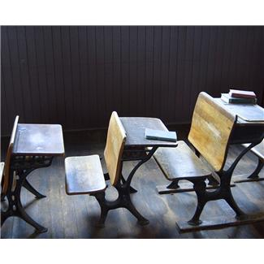

Ačkoliv to bylo v létě a slunce krásně svítilo, zdvihl se pojednou ve třídě silný vítr a meluzína v kamnech zaskučela jak celá tlupa starých kocourů. Čítanky a sešity počaly hned létat po celé třídě až ke stropu a potom otevřeným oknem ven. Klukům vstávaly vlasy a děvčatům copy vlály vysoko nad hlavami.
„Zavřete hned dveře a všechna okna – teď?“ komandoval rozčilený ponocný, aby se zastavil ten hrozný průvan. Ale nebylo to docela nic platné a vítr se proháněl třídou dále jako zběsilý.
„Poslušně hlásím, pane ponocný, že mi prší za krk!“ volaly některé holčičky a kluci naříkal, že je zebou nohy. A není divu, vždyť i kroupy začaly padat!
„Pardyje ranec, to se ale strhla náhle činěnice!“ rozkřikl se ponocný a sám se musel chytit katedry, aby ho zen silná vítr neporazil. A byl už hodně promočený, když se doškobrtal k oknu, aby se přesvědčil, jaké je počasí venku. Ale jen pohlédl na tichou náves, už vykulil udivením oči a potom ustrašeně zabrebtal: „Prokrýlepána – lidi – dyť se venku nehne ani stýblo, ani lísteček – a tady máme boží dopuštění! Co se to jen – kýho výra – tady přihodilo?!“
A to ho z ustrnutí vyrušila Tonička Kalibová. Žalovala: „ Poslušně hlásím, pane ponocný, že ten vítr, kroupy a to hromobití dělal tady za mnou Mulislákův Bubáček!“
Ponocný se na ni chvilku díval, jako by jí nerozuměl, a když se konečně vzpamatoval a chtěl vyšetřit, co je na tom pravdy, bylo už pozdě. Zatím Bubáček neviditelně zmizel a jen jakási hračka se válela na jeho místě pod lavicí; v tom leknutí ji tam Bubáček asi zapomněl. Ponocný hračku opatrně zvedl a chvilku si ji prohlížel.

Napiš, co to asi bylo za hračku, jak vypadala. Zkus ji namalovat:
………………………………………………………………………………………………………………………………………………………………………………………………………………………………………………………………………………………………………………………………………………………………………………………………………..
…………………………………………………………………………………………………

Vypadala jako obyčejný mlýnek na mletí kávy, ale místo jedné zásuvky jich měla asi osm a na každé byl nějaký nápis, jako vítr, silný vítr, meluzína, déšť, kroupy, hřmění, blesk.
Ponocný se na to díval jako u vidění. Tušil, že ti kluci strašidláčtí už také leccos dovedou, ale přece nevěřil, že by se takové hromobití mohlo udělat tak nepatrnou hračkou! Proto trochu povytáhl zásuvku s nápisem vítr – a zatočil trochu klikou. A tu hned zafičel třídou silný vítr, že sešity létaly až ke stropu. Ponocný se lekl a mlýnek upustil. A tu se stalo, že pádem na zem vypadla ještě zásuvka s hromobitím a ve třídě to začalo hřímat, až drnčela všechna okna. A tím se ponocný vzpamatoval. Rychle se pro mlýnek shýbl, obě zásuvky zastrčil na svá místa a hromobití i vichřice rázem utichly.
Potom propustil promoklé a promrzlé děti ze školy na sluníčko a sám upaloval s nebezpečnou hračkou ke svému obydlí. Nežli ji stačil hodit doma do kamen, přiběhl kocour Myška a počal si třít záda o tu novou věc. Přitom mlýnek porazil, a nežli mohl ponocný zakročit, bylo zle! V okamžiku bylo v bytě boží dopuštění.
Ponocný vyběhl z chalupy a velikými skoky uháněl pro starostu.

Zkus vymyslet, jak asi příběh skončil:
……………………………………………………………………………………………………………………………………………………………………………………………………………………………………………………………………………………………………………………………………………………………………………………………………………………………………………………………………………………………………………………………………………………………………………………………………………………………………………………………………………………………………………………………………………………………………………………………………………………

Když ponocný starostovi vše pověděl, starosta údivem vykulil oči a potom se rozkřikl: „Co mi to tu, člověče, povídáte? Vždyť je venku nebe modrý jako šmolka a nejkrásnější letní počasí. Vy jste se buď zbláznil, nebo si pořádně přihnul!“ Nakonec s ponocným k jeho chalupě běžel. Tam už byl shluk lidí a stále rostl a rostl, až tam byla skoro celá vesnice.
Starosta vstoupil do stavení, jen otevřel dveře v síňce, udělal dva kroky do světnice, hned zase byl zpátky na dvorečku.
„Prokrýlepána, kmotře ponocnej, tam je opravdu boží dopuštění! Krup je tam až po kolena a hřmí tam, až hrůza poslouchat. Brrr! – to je mi zima!“ A pan starosta si dýchal na zkřehlé ruce.
Mezitím se také do houfu lidí přidružila tetka Bouďačka. Ale jenom na chviličku; když zaslechla, co se ve stavení děje, opustila nenápadně shromáždění a nejbližší cestou běžela na Kožený vrch.
„Ať je to - co je to, to spořádá Mulisák!“ mumlala si cestou pro sebe. A Mulisák to vskutku spořádal. Sotvaže mu udýchaně tetka několika slovy vykoktala, co se u ponocných děje, popadl svůj kouzelný kabát a v okamžiku zmizel jako pára nad kaší.
V chalupě ponocných vše rázem utichlo, přestalo hřmění i šumění padajících krup a jenom hustá mlha se dveřmi vyvalila ven; bylo po bouřce i po krupobití.
Brzy po obědě se dostavil ke starostovi starý Mulisák. Přišel velmi zkroušeně a hned sám bez dlouhého vyptávání všecko panu starostovi vypověděl. A ještě dříve než starosta počal láteřit, Mulisák slíbil, že se to už víckrát nestane a že za to, když pan starosta Bubáčkovi odpustí, za to že bude vždycky pěkně pršet, kdy si pan starosta bude přát a když to jenom vzkáže po Bouďačce!
Pan starosta chvilku o tom přemýšlel a pak mávl rukou na znamení, že je tedy spokojen a že je všechno v pořádku a tím vyřízeno.
Josef Lada – Bubáci a hastrmani
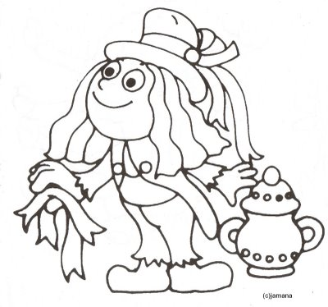

Použité zdroje:
Otevřená galerie Microsoft Windovs
http://www.google.cz/imgres?imgurl=http://img.geocaching.com/cache/fe37631c-69f2-419e-8a5c-a41f2cceff32.jpg&imgrefurl=http://www.geocaching.com/seek/cache_details.aspx%3Fguid%3Dbe41b716-17a9-4a3f-be56-2c7d5376d98c&h=374&w=400&sz=31&tbnid=YOC2Gk2kJ4O93M:&tbnh=90&tbnw=96&prev=/search%3Fq%3Dobr%25C3%25A1zky%2Bvodn%25C3%25ADk%26tbm%3Disch%26tbo%3Du&zoom=1&q=obr%C3%A1zky+vodn%C3%ADk&docid=eQhwjYJfNai_cM&sa=X&ei=9XuMT_q6OMHdtAavhKmrCw&ved=0CDMQ9QEwAQ&dur=194
LADA, Josef. Bubáci a hastrmani. 9. vyd. Praha: Albatros, 1976, s. 36-40.

